Приморский муниципальный округ Архангельской области

Собрание депутатов первого созыва

Шестая очередная сессия

РЕШЕНИЕ

15 февраля 2024 г. № 97

Об утверждении Положения о Почетной грамоте и благодарности Приморского муниципального округа Архангельской области

В соответствии со статьей 11 Положения о наградах Приморского муниципального округа Архангельской области, утвержденного решением Собрания депутатов Приморского муниципального округа Архангельской области от 21 декабря 2023 года № 82,

Собрание депутатов Р Е Ш А Е Т:

1. Утвердить прилагаемое Положение о Почетной грамоте и благодарности Приморского муниципального округа Архангельской области.
2. Признать утратившим силу решение Собрания депутатов муниципального образования «Приморский муниципальный район» от 10 февраля 2011 года № 102 «Об утверждении Положения о Почетной грамоте и благодарности муниципального образования «Приморский муниципальный район».
3. Настоящее решение подлежит официальному опубликованию и вступает в силу со дня его официального опубликования.

Председатель  Собрания депутатов  _________ А.Н. Авилов | Глава  муниципального образования  _________ В.А. Рудкина

УТВЕРЖДЕНО решением Собрания депутатов Приморского муниципального округа
Архангельской области
от 15 февраля 2024 г. № 97

ПОЛОЖЕНИЕ
о Почетной грамоте и благодарности Приморского муниципального округа Архангельской области

- Настоящее Положение разработано в соответствии с решением Собрания депутатов в Приморского муниципального округа Архангельской области (далее – Собрание депутатов) от 21 декабря 2023 года № 82 «О наградах Приморского муниципального округа Архангельской области» и определяет условия и порядок награждения Почётной грамотой Приморского муниципального округа Архангельской области и объявления благодарности Приморского муниципального округа Архангельской области.
- Награждение Почетной грамотой Приморского муниципального округа Архангельской области (далее – Почетная грамота), объявление благодарности Приморского муниципального округа Архангельской области (далее – благодарность) являются формой признания заслуг и поощрения.
- Почетной грамотой награждаются граждане Российской Федерации, иностранные граждане и лица без гражданства, коллективы организаций за заслуги в государственной, общественной, благотворительной деятельности, укреплении демократических основ жизни общества, социально-экономическом развитии Приморского округа, развитии местного самоуправления, обеспечении законности, прав человека и гражданина, за многолетний эффективный труд и иные заслуги перед Приморским муниципальным округом Архангельской области.
- Благодарность объявляется гражданам Российской Федерации, иностранным гражданам и лицам без гражданства, коллективам организаций за конкретные успехи и социально значимые достижения независимо от стажа работы в отрасли.
- Награждение Почётной грамотой:
не производится посмертно;
не производится лицу, имеющему дисциплинарное взыскание;
не производится лицу, имеющему непогашенную судимость.
- К награждению Почетной грамотой могут быть представлены:
лица, ранее отмеченные грамотами организации, муниципального образования Архангельской области, Приморского муниципального округа, отраслевого органа местной администрации, благодарностью муниципального образования, Приморского муниципального округа, по истечении не менее 3-х лет со дня последнего награждения;
лица, за многолетний (не менее 10 лет общего трудового стажа) эффективный труд;
коллективы организаций в связи с профессиональными праздниками и юбилейными датами со дня создания учреждения (организации) (10, 20, 50, 75 и далее каждые последующие 25 лет).
Награждение Почетной грамотой может быть приурочено к юбилейному дню рождения граждан (50, 55, 60 лет и далее каждые последующие 5 лет), либо к профессиональному и государственному празднику.
- Ходатайства о награждении Почетной грамотой и об объявлении благодарности могут возбуждаться:
- органами местного самоуправления Приморского муниципального округа Архангельской области;
- руководителями органов местной администрации Приморского муниципального округа Архангельской области;
- руководителями организаций независимо от их организационно-правовых форм и форм собственности;
- общественными объединениями.
Ходатайства о награждении Почетной грамотой и об объявлении благодарности представляются не позднее, чем за месяц до предполагаемой даты вручения.
- Для рассмотрения вопроса о награждении граждан Почетной грамотой либо об объявлении благодарности инициаторы ходатайства:
указанные в подпункте 1 пункта 7 представляют на имя первого заместителя главы местной администрации,
указанные в подпунктах 2, 3, 4 пункта 7 – заместителя главы местной администрации, курирующего соответствующее направление деятельности, для согласования следующие наградные материалы:
ходатайство;
наградной лист на кандидата по форме согласно приложению 1 к настоящему Положению с характеристикой, раскрывающей заслуги этих лиц, указанных в пункте 3 настоящего Положения;
согласие на обработку персональных данных по форме согласно приложению 2 к настоящему Положению.
- Для рассмотрения вопроса о награждении Почетной грамотой
коллективов организаций либо об объявлении им благодарности инициаторы ходатайства:
указанные в подпункте 1 пункта 7 представляют на имя первого заместителя главы местной администрации,
указанные в подпунктах 2, 3, 4 пункта 7 – заместителя главы местной администрации, курирующего соответствующее направление деятельности, для согласования следующие наградные материалы:
ходатайство;
наградной лист по форме согласно приложению 3 к настоящему Положению, содержащий сведения о производственных, научных или иных достижениях этих коллективов.
- Первый заместитель главы местной администрации, заместитель главы местной администрации, курирующий соответствующее направление деятельности:
рассматривают представленные наградные материалы;
согласовывают награждение, либо готовят мотивированный отказ;
направляют наградной лист главе Приморского муниципального округа Архангельской области для принятия решения.
11. Решение о награждении Почетной грамотой и об объявлении благодарности оформляется распоряжением местной администрации.
12. Лицам, коллективам организаций, награжденным Почетной грамотой, вручается Почетная грамота, оформленная согласно приложению 4 к настоящему Положению.
Лицам, коллективам организаций, поощренным благодарностью,
вручается благодарность, оформленная согласно приложению 5 к настоящему Положению.
13. Вручение Почетной грамоты и благодарности осуществляется главой муниципального образования или по его поручению другими уполномоченными лицами в торжественной обстановке.
14. Сведения о награждении Почетной грамотой и об объявлении благодарности вносятся в личное дело и трудовую книжку поощренных лиц.
15. Дубликаты Почетной грамоты, благодарности взамен утраченных не выдаются.
________________________________

Приложение 1 к Положению
о Почетной грамоте и благодарности
Приморского муниципального округа Архангельской области

НАГРАДНОЙ ЛИСТ

_____________________________________________________________________________
(к награждению Почетной грамотой / к объявлению благодарности)

1. | Фамилия
2. | Имя |  |  |  |  |  |  | Отчество (при наличии)
3. | Дата рождения
4. | Должность, место работы
(наименование организации)
5. | Образование
(наименование учебного заведения, год окончания)

6. | Специальность
7. | Ученая степень, ученое звание
8. | Государственные, отраслевые, региональные награды и даты награждений
9. | Общий стаж работы
10. | Стаж работы в отрасли
11. | Стаж работы в данном коллективе

12. |  |  | Характеристика с указанием заслуг представляемого к награждению:
(должность) |  |  |  |  |  |  |  |  |  |  |  |  | (подпись) |  |  |  | (фамилия и инициалы)
« |  |  |  | » |  |  |  |  | 20 года
М.П.
Согласовано:
(должность)
(подпись) |  |  |  |  |  |  |  |  |  |  |  |  |  |  | (фамилия и инициалы)
« |  |  |  |  | » |  |  |  |  | 20 года

Приложение 2 к Положению
о Почетной грамоте и благодарности
Приморского муниципального округа Архангельской области

СОГЛАСИЕ НА ОБРАБОТКУ ПЕРСОНАЛЬНЫХ ДАННЫХ
Я,_____________________________________________________________________,
(фамилия, имя, отчество - при наличии) дата рождения _______________место рождения _____________________________ адрес регистрации: _______________________________________________________
наименование документа, удостоверяющего личность, ____________________ серия _________ номер _____________ дата выдачи_______________ наименование органа, выдавшего документ,____________________________ ______________________________________________________________________
телефон мобильный _____________ рабочий_____________ домашний __________
в соответствии с Федеральным законом от 27 июля 2006 года № 152–ФЗ «О персональных данных», действуя по собственной воле и в своих интересах, даю согласие администрации Приморского муниципального округа Архангельской области (юридический адрес: 163002, г. Архангельск, пр. Ломоносова, д. 30, ИНН 2921001682, ОГРН 1022901495143)
на осуществление следующих действий в отношении моих персональных данных: обработка (включая сбор, запись, систематизацию, накопление, хранение, уточнение, обновление, изменение), извлечение, использование, распространение (в том числе передачу третьим лицам), обезличивание, блокирование, уничтожение) и осуществление иных действий, предусмотренных действующим законодательством Российской Федерации, в целях рассмотрения наградных документов, их согласования и принятия решения о представлении к награждению заявленным видом награды.
Перечень персональных данных, на обработку которых дается согласие: фамилия, имя, отчество; пол; дата и место рождения; адрес фактического проживания и регистрации; номер телефона; паспортные данные; сведения об образовании, специальности и наличии ученых званий и степеней; сведения об отношении к воинской обязанности и воинском звании; сведения о трудовой деятельности, стаже работы, занимаемой должности, месте работы и выполняемой работе; характеристика с указанием конкретных личных заслуг; сведения о награждении государственными, ведомственными, региональными и иными видами наград; информация о наличии или отсутствии судимости; иные дополнительные данные.
Настоящее согласие вступает в силу со дня его подписания и действует в течение неопределенного срока. Отзыв согласия на обработку персональных данных осуществляется на основании письменного заявления. Подтверждаю, что ознакомлен(а) с Федеральным законом от 27 июля 2006 года № 152-ФЗ «О персональных данных».

________________ / ______________________ / " _____ " _____________20___ г.
(подпись) (расшифровка подписи)
Приложение 3 к Положению
о Почетной грамоте и благодарности
Приморского муниципального округа Архангельской области

НАГРАДНОЙ ЛИСТ

_____________________________________________________________________________
(к награждению Почетной грамотой / к объявлению благодарности)

1. | Полное наименование учреждения, организации
2. | Фамилия, имя, отчество (при наличии) руководителя, должность
3. | Дата создания организации
4. | Государственные, министерские (отраслевые), региональные, окружные, районные награды и даты награждения
5. | Юридический адрес организации

6. | Информация об участии учреждения, организации в социально-экономическом развитии Приморского муниципального округа Архангельской области

(должность) |  |  |  |  |  |  |  |  |  |  |  | (подпись) |  |  |  | (фамилия и инициалы)
« |  |  | » |  |  |  |  | 20 года
М.П.
Согласовано:
(должность)
(подпись) |  |  |  |  |  |  |  |  |  |  |  |  |  | (фамилия и инициалы)
« |  |  |  | » |  |  |  |  | 20 года

Приложение 4 к Положению
о Почетной грамоте и благодарности
Приморского муниципального округа Архангельской области

ПРИМОРСКИЙ МУНИЦИПАЛЬНЫЙ ОКРУГ
АРХАНГЕЛЬСКФЙ ОБЛАСТИ

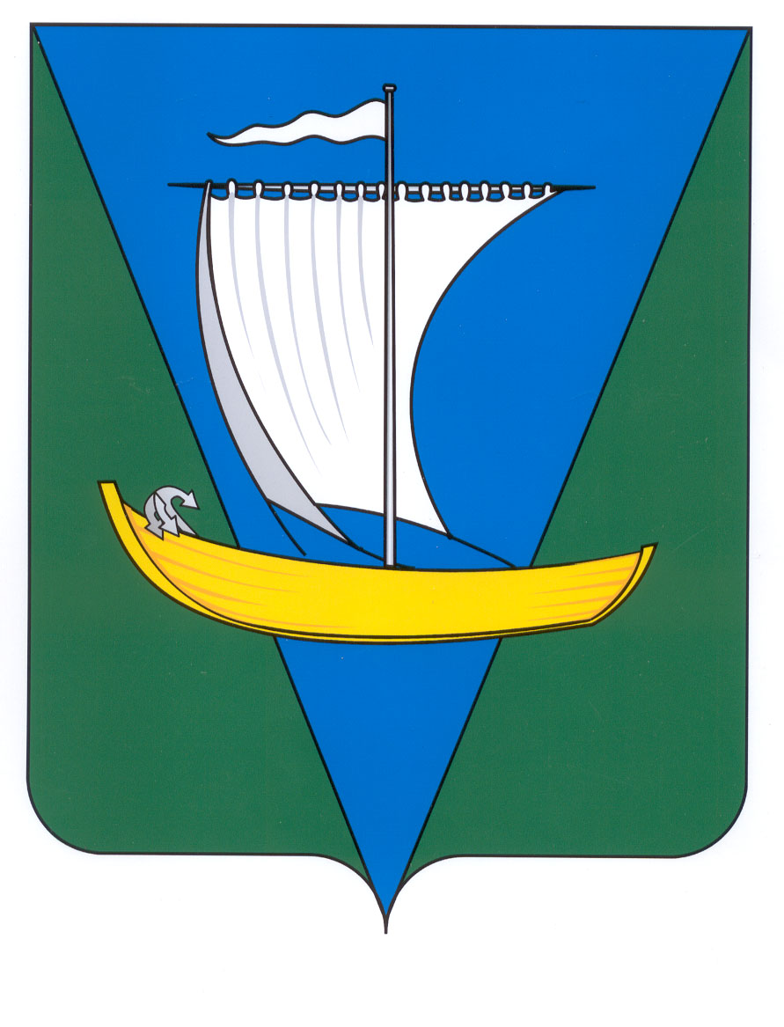

Н А Г Р А Ж Д А Е Т

ПОЧЕТНОЙ ГРАМОТОЙ

Приложение 5 к Положению
о Почетной грамоте и благодарности
Приморского муниципального округа Архангельской области

ПРИМОРСКИЙ МУНИЦИПАЛЬНЫЙ ОКРУГ
АРХАНГЕЛЬСКОЙ ОБЛАСТИ

объявляет

благодарность

